龍興國中 105學年度 自然科 寒假作業 八年 ___班 座號：___ 姓名：__________

一、選擇：
- （ ）一般將音階分為Do、Re、Mi、Fa、Sol、La、Si，其排列順序為何？ (A)波長由短而長 (B)聲速由小而大 (C)振幅由小而大 (D)頻率由低而高。
《答案》D
- （ ）下列有關誤差的敘述，何者錯誤？ (A)誤差為測量值與實際值之間的差異 (B)實驗過程中誤差是可以避免的 (C)測量儀器越精密，實驗方 法越合理，實驗操作越謹慎，誤差就會越小 (D)用多次測量的平均值 作為測量結果，可以減少誤差。
《答案》B
- （ ）聲音在下列哪一種介質中傳播速率最快？ (A)20℃的水 (B)20℃的鋼鐵 (C)20℃的空氣 (D)15℃的空氣。
《答案》B
- （ ）下列有關鹼金屬的敘述，何者錯誤？ (A)週期表上第一族的金屬元素稱為鹼金屬 (B)鈉、鎂屬於鹼金屬 (C)鹼金屬的活性大，容易和氧反應 (D)鹼金屬與水作用後，水溶液呈鹼性。
《答案》B
- （ ）宏宏用天平測得空量筒的質量為55公克，然後再注入50 mL的不知名液體，測得量筒和不知名液體的總質量為100公克，則此不知名液體的密度為多少公克／立方公分？ (A)1.25 (B)1.1 (C)0.9 (D)0.75。
《答案》C
- （ ）某違規酒後開車的駕駛喝了2000毫升酒精濃度4.5％的啤酒。警察臨檢時，請他對著酒精濃度測試器呼氣。酒測結果，酒精濃度超過標準值，於是警察開單告發並當場吊扣汽車。請問此駕駛總共喝進多少毫升的酒精？ (A)4.5 (B)90 (C)900 (D)2000。
《答案》B
- （ ）將大量食鹽加入盛水的鍋子中攪拌至完全溶解，下列關於這鍋食鹽水的敘述，何者正確？ (A)食鹽水稱為溶劑 (B)食鹽稱為溶質 (C)水稱為溶液 (D)此鍋食鹽水必已達飽和。
《答案》B
- （ ）冰的密度為0.9 g/cm³，若取270 g的冰投入200 g的水中，當冰完全融化後，杯中水的總體積為多少cm³？ (A)443 (B)470 (C)500 (D)570。
《答案》B
- （ ）取下表相同質量的甲、乙、丙、丁四種金屬，加熱至100℃，分別投入4個裝有20℃且質量相等之水的燒杯中，假設此四種金屬均不與水發生化學反應，則此四種金屬與水達成熱平衡後，水溫高低依序為何？ (A)甲＞丙＞乙＞丁 (B)甲＝乙＝丙＝丁 (C)丙＞丁＞甲＞乙 (D)丁＞丙＞乙＞甲。
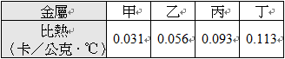
《答案》D
- （ ）小如拿著一個透鏡，置於原子筆上方15公分的地方，觀測結果如圖，則該透鏡焦距可能為何？ (A)5公分 (B)7.5公分 (C)10公分 (D)20公分。
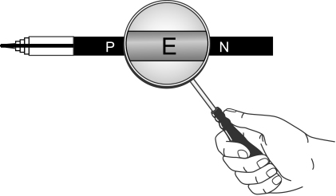
《答案》D
- （ ）坐在教室後面聽老師上課，感覺老師的聲音比較小聲，其原因是聲音傳到後面時，下列何者變小了？ (A)波長 (B)頻率 (C)速度 (D)振幅。
《答案》D
- （ ）若將音叉固定在一端是開口的共鳴箱上，其目的最可能為何？ (A)增加美觀 (B)使音叉的音色更清純 (C)藉由共振增加響度 (D)改變音叉的音調。
《答案》C
- （ ）有關物質三態的敘述，下列何者錯誤？ (A)固態物質不受外力時，體積和形狀不會隨容器而改變 (B)雪及冰都是水的固態形式 (C)氣體的可壓縮性比液體大 (D)液體的體積可隨著容器大小不同而改變。
《答案》D
- （ ）下列何種現象的原理和聲音的反射無關？ (A)蝙蝠飛行時可利用聲波定位 (B)聲納可以用來探測魚群位置 (C)在山谷中叫喊可以聽到回聲 (D)振動的音叉放入水中使水花四濺。
《答案》D
- （ ）小明站在一座高度12公尺的鐵塔旁，發現在陽光下鐵塔的影長為4公尺，而小明的影長卻只有0.5公尺，請問小明有多高？ (A)150公尺 (B)200公尺 (C)150公分 (D)200公分。
《答案》C
- （ ）現有四種不同的物質，其組成粒子如下圖所示，則何者是屬於混合物？
(A)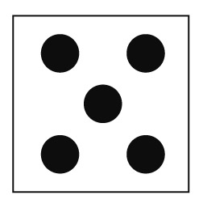 (B)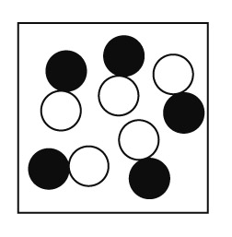 (C)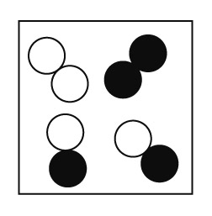 (D)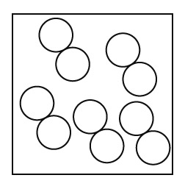
《答案》C
- （ ）甲.無法分解成兩種或兩種以上的新物質；乙.能導電、傳熱、且富延性及展性。下列哪一種物質兼具甲、乙兩種特性？ (A)硫 (B)水 (C)鐵 (D)氧。
《答案》C
- （ ）下列有關「熱的傳播」敘述，何者正確？ (A)是由熱含量多的物體傳到熱含量少的物體 (B)加高煙囪可讓燃燒效果較佳，這是熱的輻射作用 (C)以手接觸10℃的銅棒和木棒，感覺銅棒較冷，是因銅的比熱較小 (D)手置於燈下覺得熱，主要是熱的輻射現象。
《答案》D
- （ ）小雷如果想在黑暗的房間中，從平面鏡中看到自己的臉，請問他應該將手電筒的光照向哪裡成像會最清楚？ (A)平面鏡 (B)自己的臉 (C)天花板 (D)地板。
《答案》B

- （ ）有甲、乙、丙三個物體，當甲和乙接觸時，熱能由甲流向乙；當乙和丙接觸時，熱能由乙流向丙，則下列敘述何者正確？ (A)甲物體所含熱量一定比丙物體多 (B)甲物體的比熱一定比丙物體大 (C)甲物體的溫度一定比丙物體低 (D)若將甲和丙接觸，則熱能必由甲流向丙。
《答案》D
- （ ）小藍用最小刻度為公分的直尺來測量物體的長度，以下哪個測量結果的表示方法最正確？ (A)自然與生活科技課本長21公分 (B)原子筆長14.4公分 (C)100張紙厚度為1.05公分 (D)十元硬幣厚度為0.25公分。
《答案》B
- （ ）有一元素的中文名稱為「鈮」，試推論其常溫常壓下的狀態及屬性為何？ (A)氣態的金屬元素 (B)固態的金屬元素 (C)液態的非金屬元素 (D)固態的非金屬元素。
《答案》B
- （ ）關於「氧氣的製備及性質」的實驗，下列何者並非描述物質的化學性質？ (A)集氣瓶中收集到的是無色無味的氣體 (B)若直接接觸高濃度的雙氧水，會傷害皮膚 (C)氧氣會使木炭粉燃燒得更旺盛 (D)點燃的鎂帶接觸氧氣會發出強烈白光。
《答案》A
- （ ）甲物體的質量是乙物體的3倍，比熱為乙物體的2倍，若吸收等量的熱量後，甲物體上升的溫度為乙物體的多少倍？ (A)2/3倍 (B)3/2倍 (C)6倍 (D)1/6倍。
《答案》D
- （ ）組成原子的三種基本粒子是電子、質子和中子，若某中性原子的原子核含X個質子和Y個中子，核外軌道含Z個電子，則下列何者對任何元素皆正確？ (A)X＝Y (B)X＝Z (C)Y＝Z (D)X＝Y＝Z。
《答案》B
- （ ）媽媽坐在平面鏡前化妝，下列有關媽媽在鏡中成像的敘述，哪一項錯誤？ (A)鏡中成像是光的反射結果 (B)成像必為虛像 (C)媽媽鼻尖和平面鏡的距離等於鼻尖成像和平面鏡的距離 (D)當媽媽向平面鏡越靠近時，媽媽臉部的成像越大。
《答案》D
- （ ）測量一不規則鐵塊的密度時，可使用下列哪些器材？ (A)直尺、天平 (B)棉線、燒杯、水 (C)量筒、水、天平 (D)直尺、試管、水、天平。
《答案》C
- （ ）若波在相同狀態下的同一介質中傳播，當頻率變小時，下列何種改變是正確的？ (A)波長變長 (B)波長變短 (C)波速變快 (D)波速變慢。
《答案》A
- （ ）以相同的穩定熱源加熱不同質量的水，若加熱時間相等，則其溫度變化（T）與水的質量（M）的關係圖形最接近下列何者？
(A)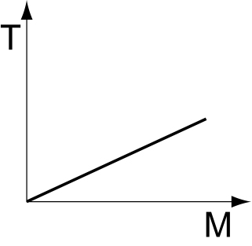 (B)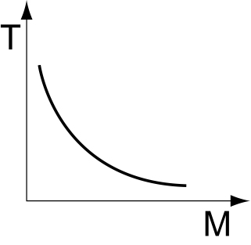 (C)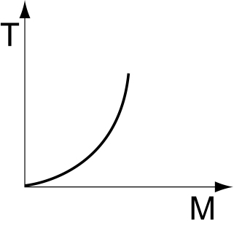 (D)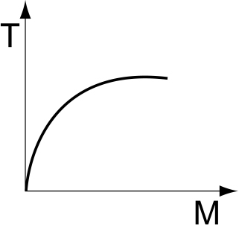
《答案》B
- （ ）夏日晴天正午時分，地面上有一根未點燃的火柴棒，大明取一鏡片置於火柴棒正上方，發現火柴棒上有一個小亮點，不久後火柴棒燒了起來，如圖所示。則下列敘述何者正確？ (A)鏡片為凹透鏡，火柴棒的起火點位於透鏡焦點內 (B)鏡片為凸透鏡，火柴棒的起火點位於透鏡焦點內 (C)鏡片為凹透鏡，火柴棒的起火點位於透鏡焦點上 (D)鏡片為凸透鏡，火柴棒的起火點位於透鏡焦點上。
《答案》D
- （ ）下列有關常見元素的敘述，何者正確？ (A)硫是容易傳熱及導電的元素 (B)水銀由金屬銀提煉而來，具有毒性 (C)銅的導電性最佳，故常作為導線 (D)鋼是一種多用途的混合物。
《答案》D
- （ ）在食鹽與木炭粉分離的實驗中，無法獲得哪一項科學概念或方法？ (A)了解木炭粉與食鹽的熔點是不相同的 (B)學習溶解過濾的方法 (C)了解利用物質沸點的不同，可分離物質 (D)了解利用物質對水溶解度的不同，可分離物質。
《答案》A
- （ ）關於回聲及其應用，下列哪一項敘述是錯誤的？ (A)在大禮堂裡說話常有回聲，是因為聲音有反射現象 (B)船上用來偵測海底深度的聲納裝置，是利用聲波的反射現象 (C)在小房間內聽不到回聲，是因為在小房間內聲音不會反射 (D)傳聲筒可以將聲音傳的比較遠，是利用聲波的反射現象。
《答案》C
- （ ）下列各種情形中，何者並不屬於擴散現象？ (A)郊遊烤肉時，一家烤肉萬家香 (B)在黑咖啡中加糖攪拌，整杯咖啡都會變甜 (C)用衛生紙擦桌上的水漬，整張紙都會溼透 (D)把墨汁滴入清水中，整杯水都會變色。
《答案》C

